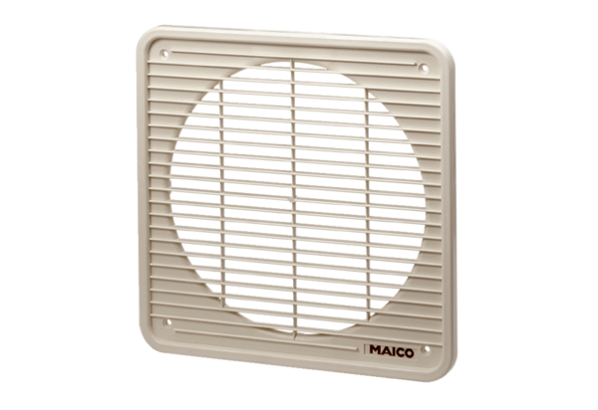Grille intérieure IG 35Unité de conditionnement : 1 pièceGamme: C
Numéro de référence : 0059.0174Fabricant : MAICO

